Pós -graduação Ciência de Dados – PUC Rio
Sprint 3 – Engenharia de Dados
Aluno: Frederico Araújo Soares

Objetivo

Este trabalho tem como resultado, a criação de algumas tabelas referentes a dados de chuva/precipitação da cidade de Goiânia – GO.
O Pipeline irá ser executado para carregar os dados tratados em algumas tabelas no serviço da cloud do Google, serviço chamado BigQuery.
O objetivo deste trabalho é finalizar o pipeline para disponibilizar os dados em algumas consultas para responder as seguintes perguntas:
- É possível identificar eventos extremos com picos de precipitação, temperaturas ou rajadas de ventos?
- Investigar como a radiação solar influencia outras variáveis como tempertatura e umidade.

Detalhe dos dados

O dados serão obtidos no sítio eletrônico do INMET (https://portal.inmet.gov.br/dadoshistoricos).
Em seguida será realizado um tratamento para obter somente os dados de Goiânia.

Fluxo de execução do Pipeline

Será executado um Notebook dentro do BigQuery chamado “mvp3-engenharia-dados-coleta-dados.ipynb”. Este notebook está presente nos arquivos aqui deste repositório github. Os seguintes passos serão executados:
- Coleta dos dados
- Extração e seleção do csv de Goiânia
- Tratamento para dados faltantes
- Upload para o Google Cloud Storage (bucket) dos dados atuais processados e histórico dos dados executados.
- Carregamento dos dados nas tabelas do BigQuery
- Apresentação dos dados no BigQuery e Power BI Desktop

Configuração da Infraestrutura

Criação do Projeto

Primeiramente é necessário criar o projeto no Google Cloud. No caso criei um projeto chamado MVP-data-engineer-v1.

Criação do storage (bucket):

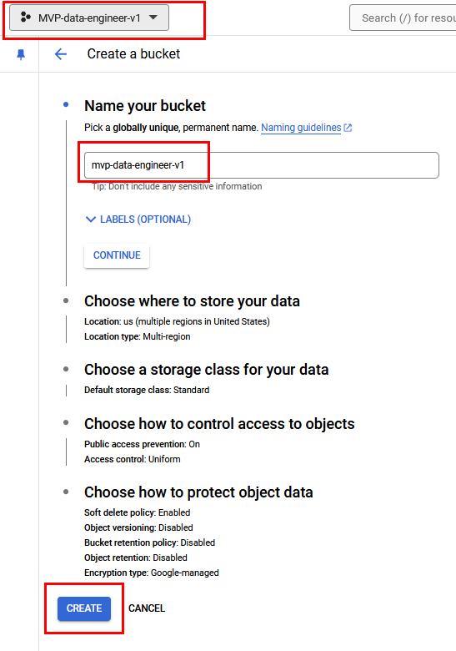
Detalhes do bucket:

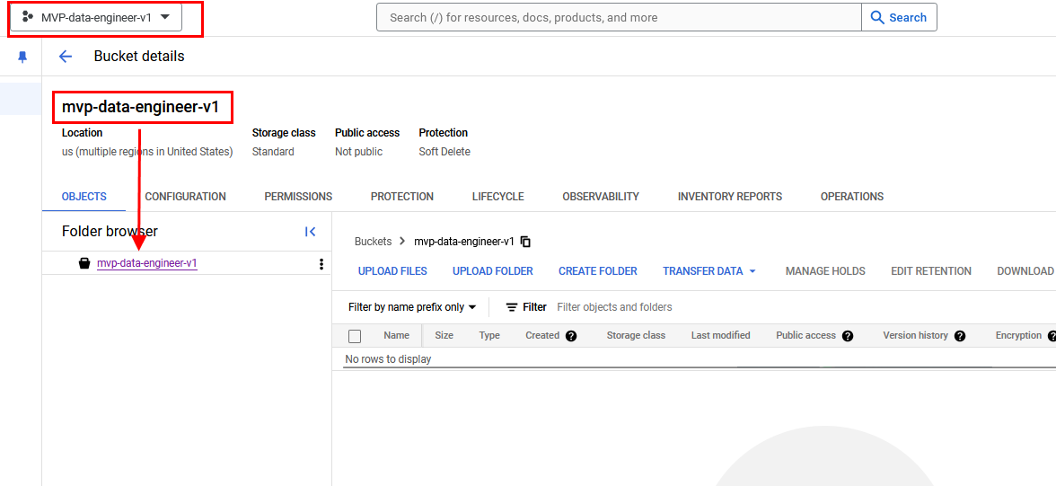

Apresentação dos diretórios

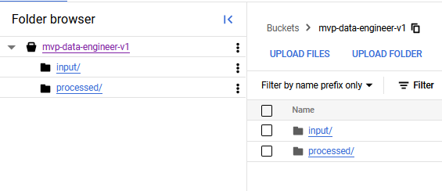

Criado um Custom Role com as seguintes permissões:

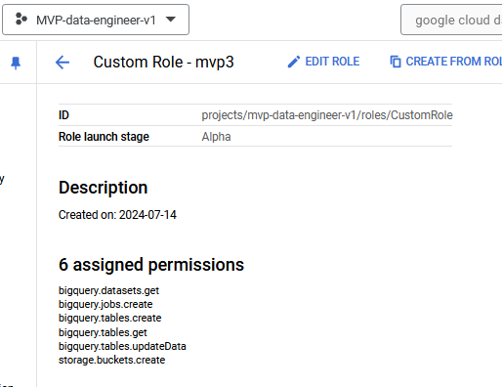

No usuário do projeto, adicionei o Role criado:

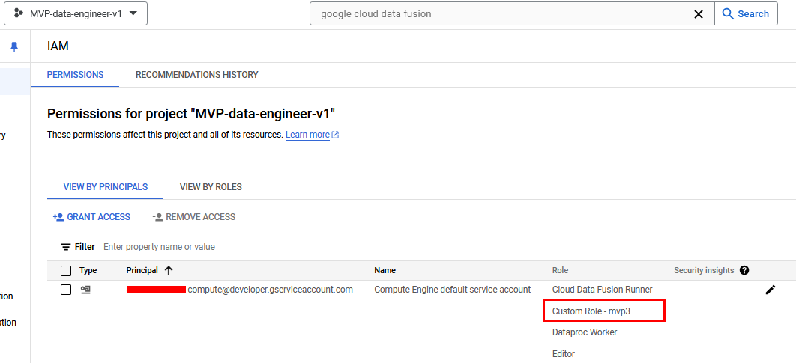

Pipeline Google Cloud Data Fusion

Foi criado inicialmente um pipeline com o Fusion, porém não consegui identificar a tempo um erro de transformação dos dados do CSV para a tabela do BigQuery.

Após criar a instância do Fusion, clique para visualizar a instancia:

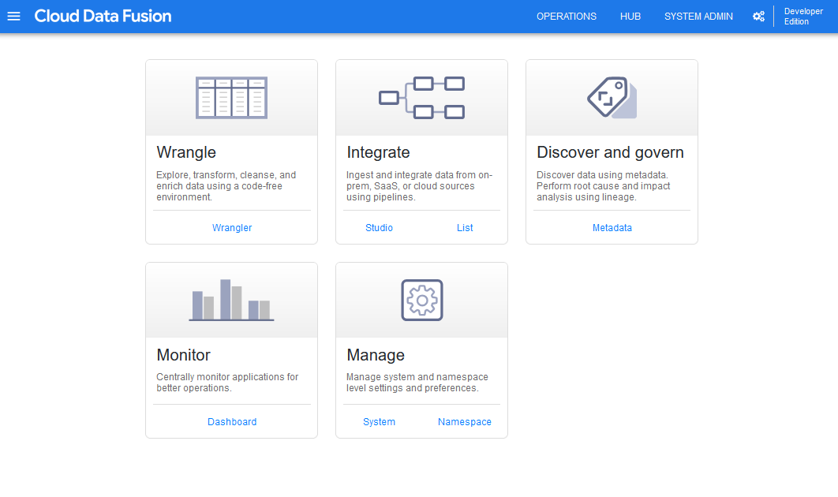
Studio??????

Modelo dos dados via PowerBI

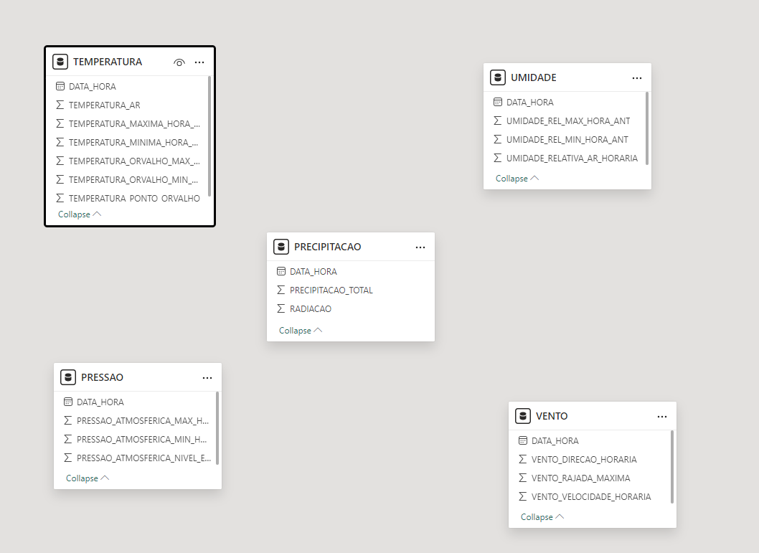

Criação no BigQuery das Tabelas

O arquivo mvp3_ddl.sql possui o sql de criação das tabelas.

Aqui é importante ressaltar as limitações do BigQuery. As chaves primárias e estrangeiras são “not enforced” de acordo com a documentação:

https://cloud.google.com/bigquery/docs/information-schema-table-constraints#limitations

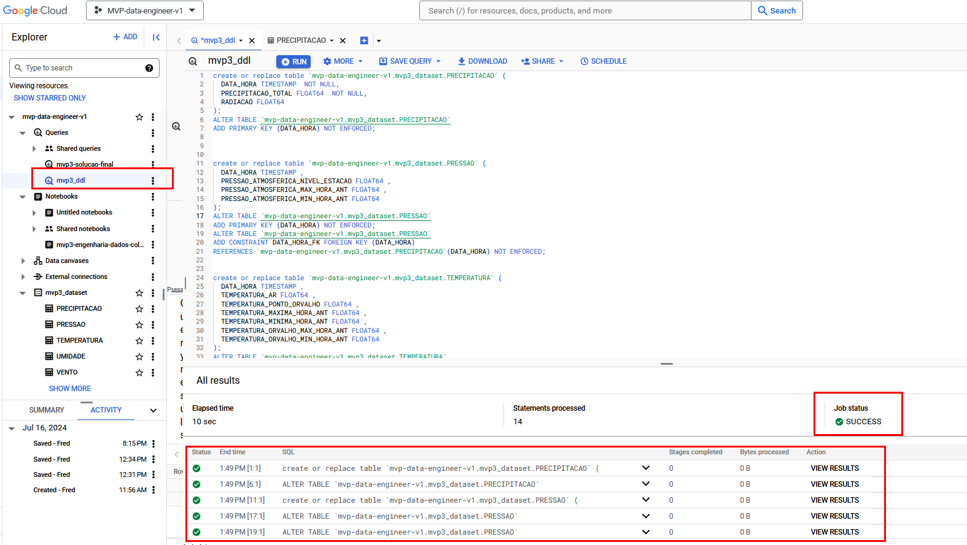

Exemplo da Tabela PRECIPITACAO:

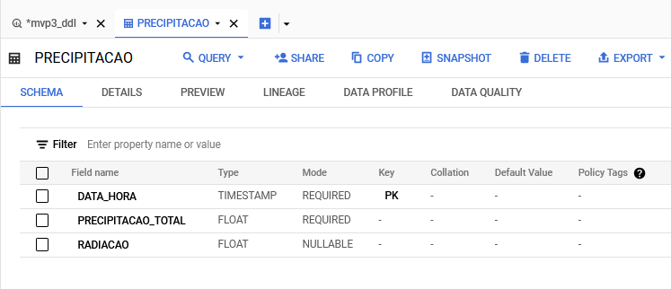

SOLUÇÃO: Analisando se as perguntas dos objetivos foram atendidas

- É possível identificar eventos extremos com picos de precipitação, temperaturas ou rajadas de ventos?
Resposta via BigQuery:
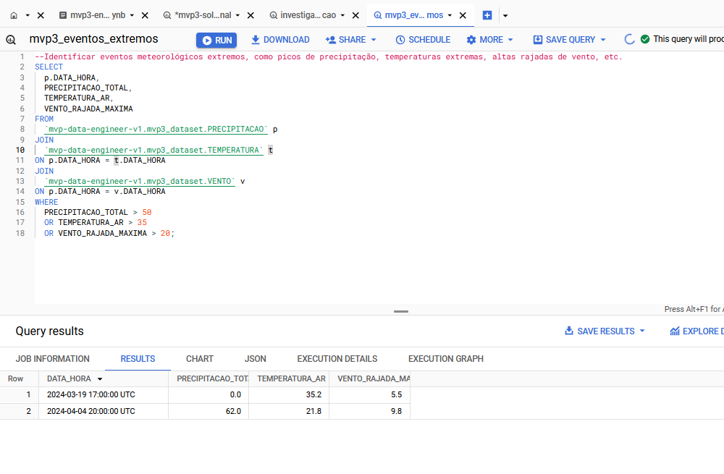

- Investigar como a radiação solar influencia outras variáveis como tempertatura e umidade.
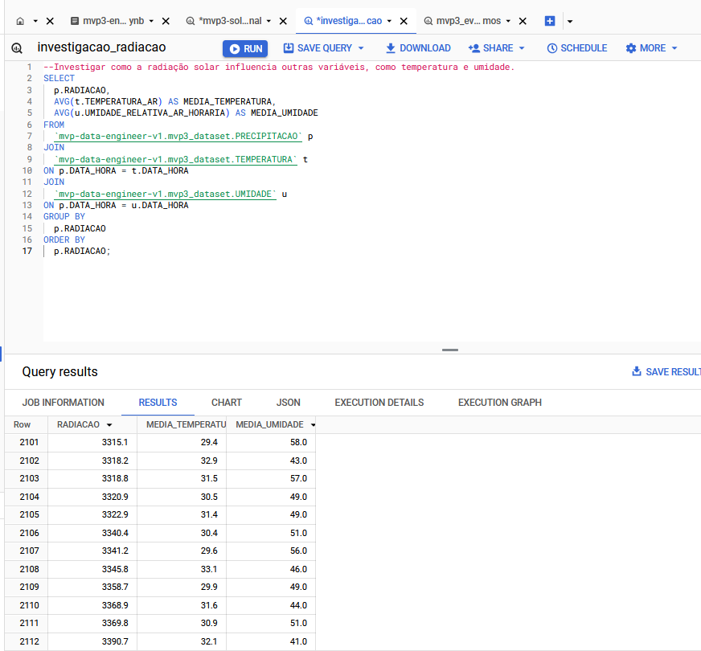

Dados Apresentados via Power BI acessando o BigQuery

